

**UNIVERSIDADE ESTADUAL DE CAMPINAS**

Curso de Bacharelado em Sistemas de Informação - Faculdade de Tecnologia, 13484-332 – Limeira – SP – Brasil

Engenharia de Software III (ST062) – Prof. Pedro Ivo G. Nunes

***FriDiv***

*Documento de Visão*

**Carlos Eduardo de Souza (165691)**

*Analista de Requisitos*

kadu23977@gmail.com

**Fabrício Talarico (167119)**

*Gerente de Projetos*

fabricio.talarico96@gmail.com

**Lucas Câmara de Souza (172614)**

*Gerente de Configuração*

*lucascamara@outlook.com.br*

**Murilo Jubertoni Tin (174977)**

*Testador*

murilo.tin@gmail.com

**Rafael Mazzoli Camargo (176188)**

*Desenvolvedor*

rafaelmazzoli@hotmail.com

**Histórico de Revisão**

|  |  |  |  |
| --- | --- | --- | --- |
| Versão | Data | Autor | Descrição |
| 0.1 | 16/08/2016 | Lucas Câmara | Criação da Base para o Documento Visão |
| 1.0 | 21/08/2016 | Rafael Mazzoli | Finalização do Documento de Concepção |
| 1.1 | 06/09/2016 | Fabrício Talarico | Matriz de rastreabilidade, atributos dos requisitos |
|  |  |  |  |
|  |  |  |  |
|  |  |  |  |
|  |  |  |  |

1. **Escopo**
   1. **Título do Projeto**

FriDiv – Gerenciador de Geladeira

* 1. **Missão**

Desenvolver um sistema capaz de gerenciar os produtos consumidos pelo usuário.

* 1. **Objetivo**

Resolver problemas quanto a validade dos produtos, o tempo de consumo, o método de armazenamento, a quem pertence o produto e relatórios úteis.

* 1. **Equipe**

Carlos Eduardo de Souza **- *Analista de Requisitos***

Fabrício Talarico **- *Gerente de Projetos***

Lucas Câmara de Souza **- *Gerente de Configuração***

Murilo Jubertoni Tin **- *Testador***

Rafael Mazzoli Camargo **- *Desenvolvedor***

* 1. **Público Alvo**

O público alvo do sistema serão os jovens que moram em repúblicas universitária, e procuram a otimização organizacional de suas compras, e uma melhor experiência no consumo de alimentos.

* 1. **Restrições**

A incompatibilidade do sistema com plataformas dispositivos móveis, que limita suas funcionalidades e utilização

1. **Requisitos**

**2.1 Identificação**

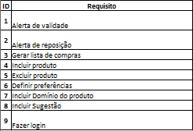

**2.2 Descrição**

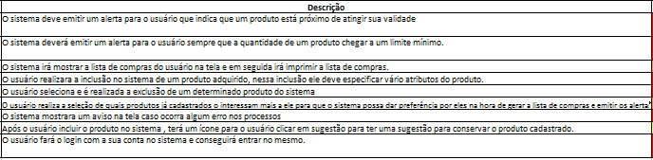

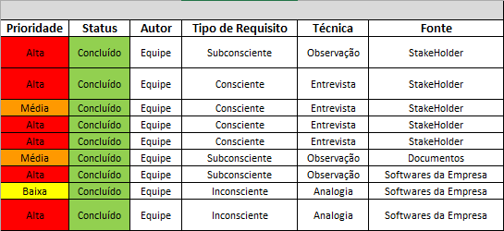 **2.3 Atributos**

1. **Riscos**

** 3.1. Identificação de riscos**

**3.2. Plano de contingência**



1. **Modelo de domínio**

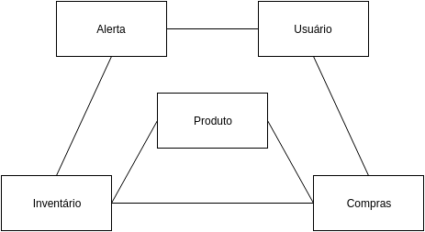

1. **Protótipos**

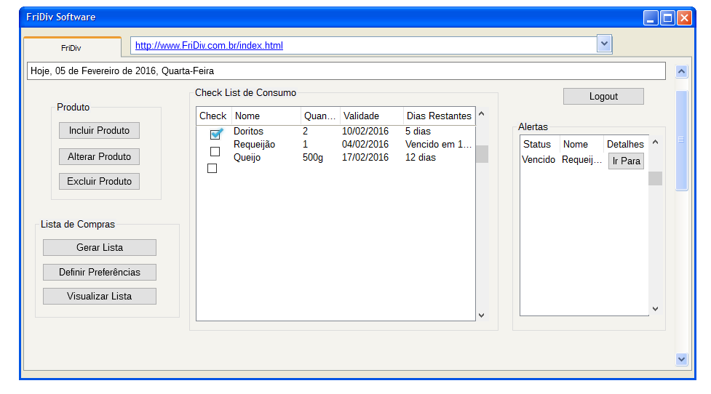

6.**Canvas**

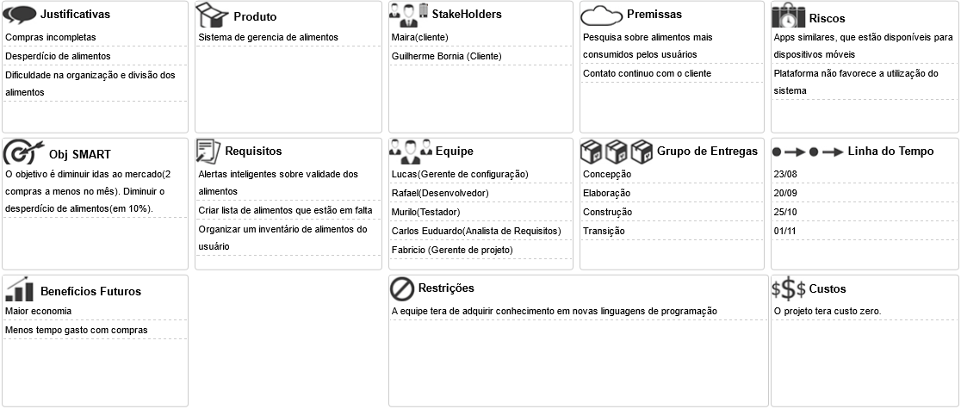

7**.Glossário**

**Público Alvo –** Permite racionalizar os meios para atingir um dado segmento de produto ajustando-o aos preços/custos de distribuição e comunicação, com vista a atingir o equilíbrio.(Wikipédia)

**Dispositivos móveis -** Um dispositivo móvel é um computador de bolso habitualmente equipado com um pequeno ecrã e um teclado em miniatura, o mais comum é o smartphone. (Wikipédia)

**República Universitária** - É uma organização destinada a albergar estudantes de ensino superior, esta é geria por eles. (Wikipedia)

8**.Matriz de rastreabilidade**

